**1. 에누리 실행 시 카드할인 버튼 한번만 눌러놓으면 되는데 할떄마다 껏다 켜졋다 껏다켜졋다 하는거 같습니다. – 해결**

**2. 1개짜리 수집 시 네이버 1등은 수집 안 하기**

**- 조건: 네이버 A판매자 최저가 10000원**

**- 설명: 네이버, 다나와 에누리 다돌고나서 가격1번(제일저렴한가격 셀) 네이버A판매자 기재됨**

**- 해결: 네이버A판매자 제외하고 다음 싼 가격으로 가격1번되게**

**– 해결**

**3. 옵션이 없는 경우 1로 나누기 안됨**

**다나와,에누리 동일**

[**https://www.enuri.com/detail.jsp?modelno=101736132**](https://www.enuri.com/detail.jsp?modelno=101736132)

**– 해결**

**개선사항**

**1. 네이버 기준가격 수집 시 상위 1개만 하기 (속도 개선) – 해결**

**2. 네이버 복수상품 크롤링 시 상위 3개만 하기 (속도 개선) – 해결**

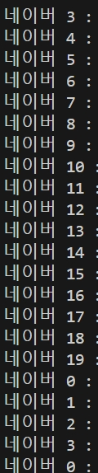

**5. 1g, 1팩, kg, 켤레, ml 등 기타 옵션 수정 안됨 정리해서 전달**

**- 기본 에러 작업 끝나면 추후 작업진행 (협의 됨)**

**6. 네이버 2페이지 있는 경우 에러 뜨는 듯함 네이버 복수상품안하고 다나와 넘어감**

**– 해결 1개 인경우 1개, 1개 이상인 경우는 3개로 제한을 했기 때문에 필요 없음**

[**https://search.shopping.naver.com/catalog/13603845453**](https://search.shopping.naver.com/catalog/13603845453)

**7. 아예 아무것도 기재가 안됨. (이유를 모르겟습니다.) – 수정확인**

|  |  |  |  |
| --- | --- | --- | --- |
| <https://search.shopping.naver.com/catalog/32035922618> | <https://prod.danawa.com/info/?pcode=16867154&keyword=SHINIL+%EC%8B%A0%EC%9D%BC%EC%A0%84%EC%9E%90+SIF-GW2000B&cate=10248346> | <https://www.enuri.com/detail.jsp?modelno=87284416> | SHINIL 신일전자 SIF-GW2000B |
| <https://search.shopping.naver.com/catalog/32435123619> | <https://prod.danawa.com/info/?pcode=17040710&keyword=SHINIL+%EC%8B%A0%EC%9D%BC%EC%A0%84%EC%9E%90+SIF-TW80T&cate=10248346> | <https://www.enuri.com/detail.jsp?modelno=88611735> | SHINIL 신일전자 SIF-TW80T |
| <https://search.shopping.naver.com/catalog/30540829618> | <https://prod.danawa.com/info/?pcode=16174784&keyword=%EC%82%BC%EC%84%B1%EC%A0%84%EC%9E%90+%EB%B9%84%EC%8A%A4%ED%8F%AC%ED%81%AC%EC%8A%AC%EB%A6%BC+VS15A680AE> | <https://www.enuri.com/detail.jsp?modelno=78810067> | 삼성전자 비스포크슬림 VS15A680AE |

**에러1.**

**enuri_url : https://www.enuri.com/detail.jsp?modelno=78810067**

**==============에누리 끝 ==============================**

**Error saving row 11 to Excel: invalid literal for int() with base 10: ''**

**===============에누리 시작 ==============================**

**enuri_url : https://www.enuri.com/detail.jsp?modelno=87284416**

**카드할인 클릭**

**에누리 0 : ['SHINIL 신일전자 SIF-GW2000B', '에누리', '리퍼/중고', 'G마켓', '무료배송', '[오늘출발]신일 신일 서큘레이터 SIF-GW2000B 써큘레이터 BLDC 리퍼', '137,880']**

**에누리 1 : ['SHINIL 신일전자 SIF-GW2000B', '에누리', '리퍼/중고', '신세계몰', '무료배송', '신일 에어써큘레이터 SIF-GW2000B 서큘레이터 스탠드 리모컨 S급리퍼', '165,820']**

**에누리 2 : ['SHINIL 신일전자 SIF-GW2000B', '에누리', '리퍼/중고', '이마트몰', '무료배송', '신일 에어써큘레이터 SIF-GW2000B 서큘레이터 스탠드 리모컨 S급리퍼', '165,820']**

**===============에누리 끝 ==============================**

**Error saving row 9 to Excel: invalid literal for int() with base 10: ''**

**에러2.**

**============ 네이버 시작 ==============================**

**https://search.shopping.naver.com/catalog/19297059637**

**찜하기0**

**Error in Naver scraping: cannot access local variable 'qtys' where it is not associated with a valu**

**============ 네이버 시작 ===========================**

**https://search.shopping.naver.com/catalog/45213951547**

**찜하기0**

**Error in Naver scraping: cannot access local variable 'qtys' where it is not associated with a value**

**에러3.**

**============ 네이버 시작 ===========================**

**https://search.shopping.naver.com/catalog/33696179619**

**[4640:8716:0920/173530.580:ERROR:ffmpeg_common.cc(970)] Unsupported pixel format: -1**

**[4640:8716:0920/173530.592:ERROR:ffmpeg_common.cc(970)] Unsupported pixel format: -1**

**에러4.**

**다돌고 기재안함**

**Traceback (most recent call last):**

**File "c:\Users\ME\Desktop\ \ver1\main.py", line 575, in <module>**

**main(**

**File "c:\Users\ME\Desktop\ \ver1\main.py", line 561, in main**

**wb.save(excel_path)**

**File "C:\Users\ME\AppData\Local\Packages\PythonSoftwareFoundation.Python.3.11_qbz5n2kfra8p0\LocalCache\local-packages\Python311\site-packages\openpyxl\workbook\workbook.py", line 386, in save**

**save_workbook(self, filename)**

**File "C:\Users\ME\AppData\Local\Packages\PythonSoftwareFoundation.Python.3.11_qbz5n2kfra8p0\LocalCache\local-packages\Python311\site-packages\openpyxl\writer\excel.py", line 291, in save_workbook**

**archive = ZipFile(filename, 'w', ZIP_DEFLATED, allowZip64=True)**

**^^^^^^^^^^^^^^^^^^^^^^^^^^^^^^^^^^^^^^^^^^^^^^^^^^^^^**

**File "C:\Program Files\WindowsApps\PythonSoftwareFoundation.Python.3.11_3.11.2544.0_x64__qbz5n2kfra8p0\Lib\zipfile.py", line 1294, in __init__**

**self.fp = io.open(file, filemode)**

**^^^^^^^^^^^^^^^^^^^^^^^**

상품이 존재하지 않는경우 (없는상품/품절/삭제/등)에러 출력으로 다음 행 실행안하고 프로그램 종료 에러 처리 필요 **– 수정**

<https://search.shopping.naver.com/catalog/9739865557>

<https://search.shopping.naver.com/catalog/32290695626>

신세계몰, ssg, 가격이 더 저렴한데 G마켓 출력 - **5프로 할인에 들어가 있어서 그런 것 같음**

https://search.shopping.naver.com/catalog/45305370618



ㅡㅡㅡ

1. 정상 URL인대 수집이 안됨 / 오류나서 단독으로 돌려보니 오류 발생안함

상품명 : 그레인온 카무트 브랜드밀 프리미엄 효소 90 3g x 30포

URL : <https://www.enuri.com/detail.jsp?modelno=121879474>



상품명: 내츄럴플러스 초임계 알티지 오메가3 맥스퓨어 2000 1300mg x 60캡슐

url: https://prod.danawa.com/info/?pcode=60932750



**- 수정완료**

2. 네이버에 노출된 CJ온스타일 상품이 다나와에 같은 구성개수, 판매처, 상품명으로 노출되는대도 불구하고 건너뛰기가 작동되지 않음

**– 모두 수집후 중복체크함 중간에 하지 않음**

**중복인지 확인 하는 것과 수집후 뺴는 것과 1번의 동작이기에 동일한 시간임**

**설명필요**

상품명 : 천호엔케어 콜라겐 담은 석류젤리 20g x 14포

URL1 : <https://prod.danawa.com/info/?pcode=11609618>

URL2 : <https://www.enuri.com/detail.jsp?modelno=51889488>

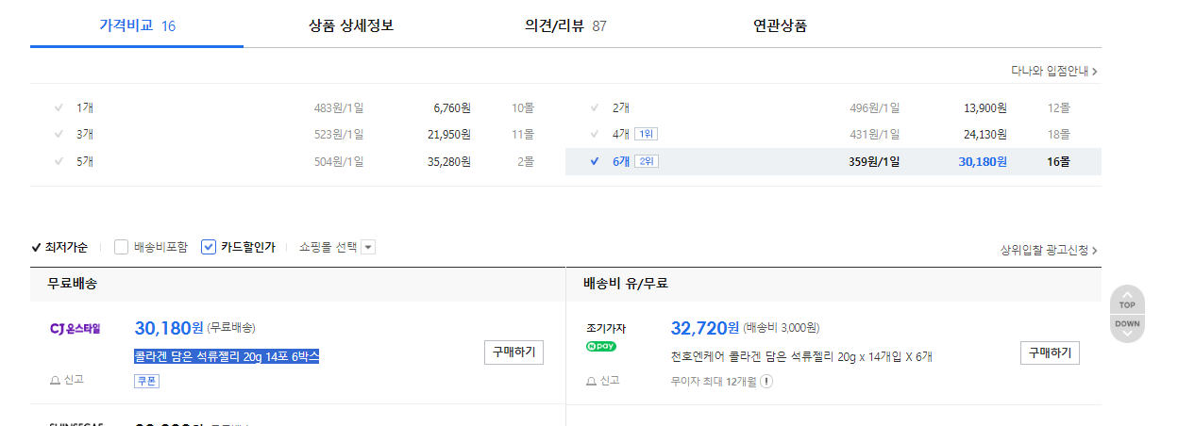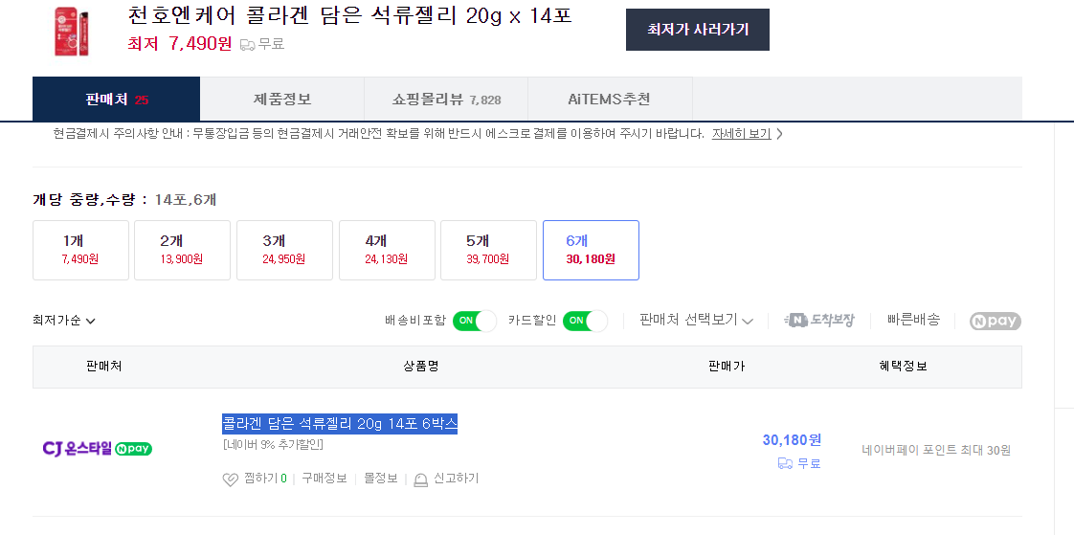



3. 50,000원 이상인 제품도 5% 할인이 들어감 50,000원 이상에는 할인이 들어가면 안됨

**중복으로 할인됨**

**-할인 목록에 있어도 5만원 이상은 할인 안되게 조치함**